Функциональные требования

Управление пользователями и аутентификация
  - Система должна предоставлять гостю возможность зарегистрировать нового пользователя
  - Система должна предоставлять возможность гостю авторизовываться на на сайте (перевод в статус «Пользователь»)
  - Система должна предоставлять возможность пользователю подавать заявку на получение читательского билета
  - Система должна предоставлять возможность библиотекарю обрабатывать заявку на получение читательского билета
  - Система должна предоставлять возможность пользователю получать уведомления о новых статусах заявки на получение читательского билета
  - Система должна предоставлять возможность администратору добавлять нового пользователя в систему после получения читательского билета (перевод в статус «Читатель»)
  - Система должна предоставлять администратору возможность поиска по зарегистрированным читателям по ФИО
  - Система должна автоматически предупреждать читателя, если у него есть просроченная книга или неуплаченный штраф.
  - Система должна автоматически при игнорировании предупреждений блокировать учетную запись читателя, если у него есть просроченная книга или неуплаченный штраф.
  - Заблокированный пользователь при попытке взять новую книгу видит сообщение «Вы заблокированы»

Управление каталогом книг
  - Система должна предоставлять возможность всем авторизованным пользователям просматривать актуальный каталог книг с их подробным описанием и оценками зарегистрированных пользователей
  - Система должна предоставлять возможность библиотекарю добавлять книги в каталог
  - Система должна предоставлять возможность библиотекарю редактировать книги в каталоге
  - Система должна предоставлять библиотекарю однозначную информацию о статусе книги: «В наличии», «Выдана», «Списана»
  - Система должна иметь ленту новостей, которая будет отображать авторизованным пользователям последние поступления в каталог

Поиск
  - Система должна предоставлять библиотекарю возможность поиска книг по названию, автору, isbn, жанру

Круговорот книг
  - Система должна предоставлять интерфейс библиотекарю для оформления выдачи книги
  - Система должна предоставлять интерфейс библиотекарю для оформления возврата книги
  - Система должна автоматически начислять читателю долг в случае просрочки

Управление штрафами и платежами
  - Система должна предоставлять интерфейс для фиксации оплаты штрафа читателем в случае порчи или пропажи книги, а также в случае просрочки

Служба доставки
  - Система должна предоставлять возможность читателю заказывать услугу доставки книг пользователю через курьера. Должна быть возможность выбора удобного времени, адреса, книг на получение
  - Система должна предоставлять возможность читателю заказывать услугу возврата книг пользователем через курьера. Должна быть возможность выбора удобного времени, адреса, книг на возврат
  - Система должна предоставлять возможность курьеру получать подробную информацию о доставке: адрес, время, книгах, которые он доставляет
  - Система должна предоставлять читателю подробную информацию о доставке: времени, информацию о курьере
  - Система должна предоставлять возможность читателю просматривать контактные данные курьера
  - Система должна предоставлять возможность курьеру просматривать контактные данные читателя

Отзывы и рейтинги
  - Система должна предоставлять возможность читателю ставить оценку и отзыв о тех книгах из библиотеки, которые были прочитаны пользователем

Отчетность и аналитика
  - Система должна формировать администратору отчет о всех выданных книгах с возможностью фильтрации по читателю и дате выдачи
  - Система должна формировать и отображать администратору список пользователей с просроченными книгами и суммой задолженности
  - Система должна предоставлять администратору статистику по книгам по популярности, рейтингу

Как есть
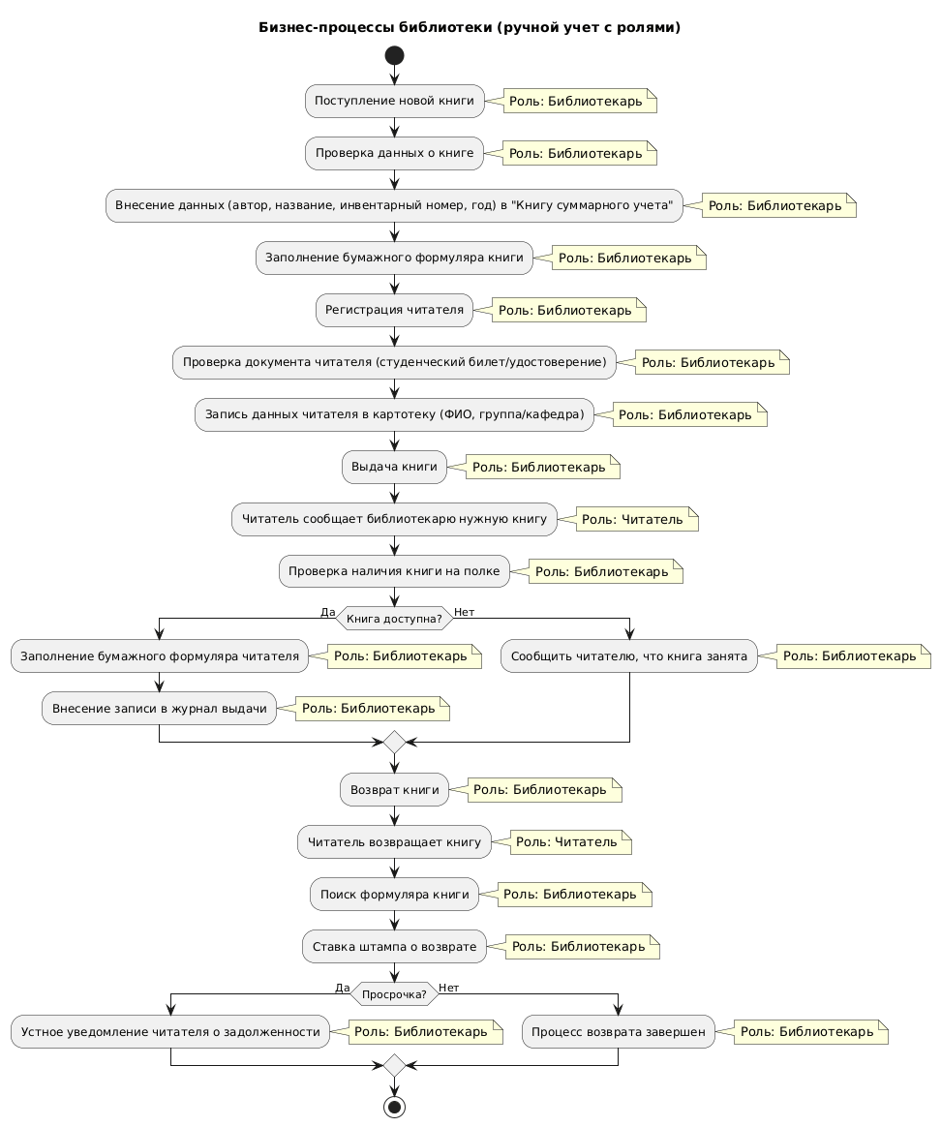

Как должно быть
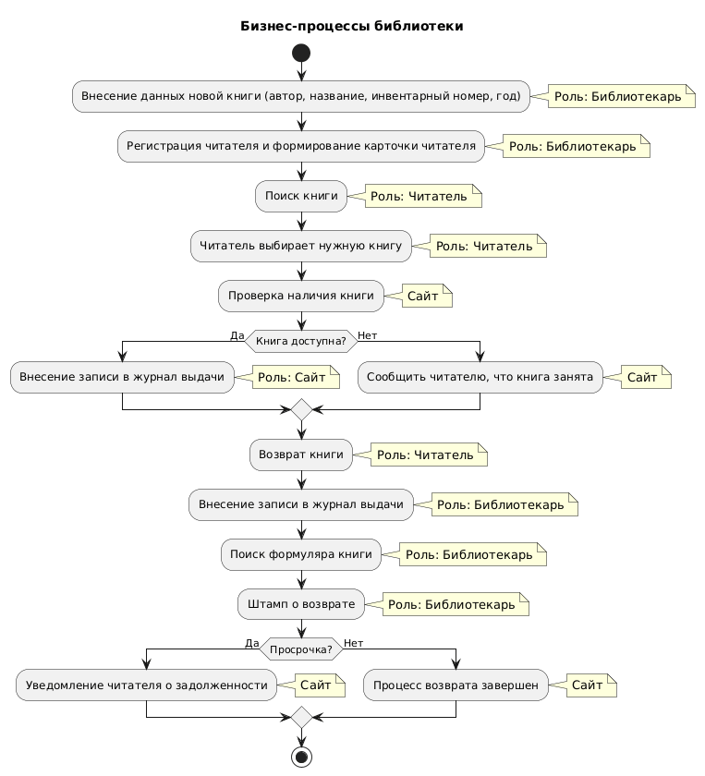

Карточка проекта
Тема проект | Краткое название проекта
Категория системы (CRM, BЗM и т.д) | CRM
Заказчик | ООО «Читалкин», Алексеев.Е.Б
Настоящая ситуация
Автоматизируемая деятельность | Выдача, получение, доставка книг читателю
Заинтересованные стороны | Генеральный директор: рост продаж, удобный формат отчётов;  Курьер: маршрутный лист;  Складской работник: список заказов на сборку, учёт книг;  Менеджер по продажам: автоматизация заказов;  Клиент: удобный заказа, просмотр статуса заказа, обратная связь;  Администратор ис: централизованное управление доступом, поддержка;
Текущее решение | см. Текущая реализации бизнес процесса
Решаемые проблемы | Проблема: Ручное планирование маршрутов доставки Риск: Срывы сроков доставки, увеличение логистических затрат  Проблема: Ручной учет остатков на складе - Риск: Ошибки в отгрузках, потеря товара  Проблема: Разрозненные каналы приема заказов - Риск: Потеря заказов, дублирование данных  Проблема: Отсутствие единой системы учета клиентов - Риск: Низкое качество обслуживания, потеря клиентов  Проблема: Отсутствие автоматизированной отчетности - Риск: Несвоевременное принятие управленческих решений  Проблема: Отсутствие централизованного управления доступом - Риск: Утечка данных, нарушение безопасности

Целевая ситуация
Цель заказчика | Рост продаж за счет повышения качества сервиса и скорости обработки заказов; повышение операционной эффективности за счет автоматизации рутинных процессов; получение прозрачной и оперативной отчетности для управления бизнесом.
Назначение | Исполнители (менеджеры, курьеры, склад): избавление от рутины и ошибок, удобные инструменты для ежедневной работы (автопостроение маршрутов, сборка заказов).  Пользователь (клиент): удобный способ заказа, прозрачность статуса заказа в реальном времени, повышение уверенности в компании.
Концепция решения
Количество типов пользователей ролей | Гость (неавторизованный пользователь)  Читатель (авторизованный клиент)  Библиотекарь (менеджер/исполнитель)  Курьер (служба доставки)  Администратор (управление и аналитика)
Смежные системы (интеграции) | 1) Сервис SMS/email-уведомлений (для оповещения клиентов).  2) IP-телефония (для регистрации входящих/исходящих звонков и привязки к карточке клиента).  3) Геосервис (для автоматического построения оптимальных маршрутов доставки).
Системы-аналоги | 1) RetailCRM — готовая CRM-система для розницы с функциями управления заказами, клиентами и маркетингом.  2) Битрикс24 — платформа с CRM-модулем, подходящая для автоматизации процессов продаж и обслуживания.
Конкуренты | Крупные книжные сети с развитой системой доставки (например, «Читай-город», «Лабиринт») и агрегаторы (например, «Литрес»), предлагающие быструю доставку электронных и печатных книг.

Пользователь/роль | Данные, вводимые в систему | Данные, получаемые из системы
Гость | 1. Данные для поиска (название, автор, жанр)  2. Данные для регистрации (ФИО, контакты) | 1. Каталог книг с описанием и рейтингами  2. Результаты поиска  3. Информация о наличии книг  4. Лента новостей о новых поступлениях
Читатель | 1. Учетные данные для входа  2. Запрос на доставку/возврат книги через курьера  3. Оплата штрафов | 1. Личная информация и история заказов  2. Статус текущих книг  3. Уведомления о задолженностях  4. Статус доставки  5. Каталог книг и рейтинги
Библиотекарь | 1. Данные о новых книгах  2. Данные о выдаче/возврате книг  3. Данные о новых читателях  4. Факт оплаты штрафов | 1. Информация о читателях (поиск по ФИО)  2. Статусы книг  3. Уведомления о просрочках  4. Формы выдачи/возврата книг
Администратор | 1. Редактирование штрафов  2. Снятие блокировок  3. Изменение данных книг | 1. Отчеты по выданным книгам  2. Список должников  3. Статистика популярности книг  4. Системные отчеты
Курьер | 1. Статус доставки  2. Статус возврата книг | 1. Маршрутный лист доставки  2. Информация о заказах на доставку  3. Контактные данные читателей
СМС-сервис | 1. - | 1. Данные для уведомлений (номер, текст)  2. Статусы доставки сообщений
Платежная система | 1. Статус оплаты штрафов | 1. Данные для списания платежей (сумма, реквизиты)

